PONEDJELJAK, 24.5.2021.MATEMATIKA -MT,SB
NAPIŠI BROJEVE KOJI NEDOSTAJU
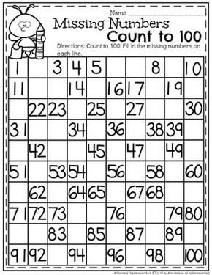

MT,SB-NAPIŠI PRETHODNIK I SLJEDBENIK ZADANIH BROJEVA.
